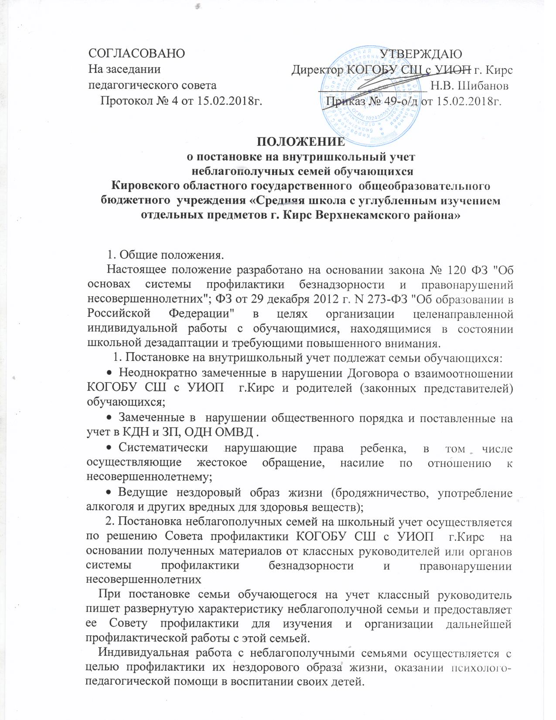

- При необходимости к работе с данными обучающимися привлекаются специалисты других профилактических и реабилитационных учреждений города.
- Снятие семей обучающихся с учета происходит при наличии стабильных (на протяжении от полугола до года) положительных тенденций в их социальном положении так же по решению Совета профилактики или Педагогического совета.

